**LAMPIRAN**

|  |  |
| --- | --- |
| **Description: Description: Description: H:\LOGO\politeknik kemenkes.jpg** | **POLTEKKES KEMENKES MALANG** |
| **STANDAR OPERASIONAL PROSEDUR** |
| **GUIDED IMAGERY** |
| **Pengertian** | Guided Imagery adalah sebuah teknik yang menggunakan imajinasi dan visualisasi untuk membantu mengurangi stres dan mendorong relaksasi. |
| **Tujuan** | Mengarahkan secara lembut seseorang ke dalam keadaan dimana pikiran mereka tenang dan tetap rileks. |
| **Manfaat** | Mengurangi stress dan kecemasan, mengurangi nyeri, mengurangi efek samping, mengurangi tekanan darah tinggi, mengurangi level gula darah (diabetes), mengurangi alergi dan gejala pernapasan, mengurangi sakit kepala, mengurangi biaya rumah sakit, meningkatkan penyembuhan luka dan tulang, dan lain-lain. |
| **Prosedur** | Tahap pre interaksi:   1. Mengeksplorasi perasaan, harapan, dan kecemasan diri sendiri. 2. Menganalisis kekuatan dan kelemahan diri perawat sendiri. 3. Mengumpulkan data tentang pasien 4. Merencanakan pertemuan pertama dengan klien. |
|  | Tahap Persiapan:   1. Berikan salam, tanyakan nama pasien dan perkenalkan diri. 2. Menjelaskan prosedur dan tujuan kepada klien atau keluarga klien. 3. Memberi kesempatan klien untuk bertanya 4. Menjaga privasi klien Mencuci tangan (Dengan prinsip 7 langkah benar) |
|  | Tahap Pelaksanaan:   1. Dimulai dengan proses relaksasi pada umumnya yaitu meminta kepada klien untuk perlahan-lahan menutup matanya dan fokus pada nafas mereka. Klien didorong untuk relaks, mengosongkan pikiran dan memenuhi pikiran dengan bayangan yang membuat damai dan tenang. 2. Klien dibawa menuju tempat spesial dalam imajinasi mereka (misal: sebuah pantai tropis, air terjun, lereng pegunungan, dll), mereka dapat merasa aman dan bebas dari segala gangguan (interupsi). (Bila keadaan klien memungkinkan) 3. Pendengaran difokuskan pada semua detail dari pemandangan tersebut, pada apa yang terlihat, terdengar dan tercium dimana mereka berada di tempat special tersebut (Bila keadaan klien memungkinkan) |
|  | Tahap Terminasi:   1. Evaluasi respon klien terhadap tindakan yang telah dilakukan. 2. Rencana tindak lanjut. 3. Dokumentasi |

**Lampiran 1 SOP Guided Imagery**

**Lampiran 2 SOP Relaksasi Nafas Dalam**

|  |  |
| --- | --- |
| **Description: Description: Description: H:\LOGO\politeknik kemenkes.jpg** | **POLTEKKES KEMENKES MALANG** |
| **STANDAR OPERASIONAL PROSEDUR** |
| **RELAKSASI NAPAS DALAM** |
| **Pengertian** | Suatu kegiatan yang dilakukan untuk melatih napas dalam |
| **Indikasi** | 1. Pasien dengan kecemasan.  2. Pasien yang mengalami nyeri.  3. Pasien mengalami gangguan sistem pernapasan. |
| **Tujuan** | 1. Mengurangi intensitas nyeri pada pasien  2. Mengurangi kecemasan pada pasien  3. Membantu pasien meningkatkan oksigenasi paru |
| **Persiapan Pasien** | Mengatur posisi pasien senyaman mungkin |
| **Persiapan**  **Lingkungan** | Mengatur lingkungan yang tenang dan pasang sketsel. |
| **Prosedur**  **Pelaksanaan** | 1. Mencuci tangan,  2. Kontrak waktu dan menjelaskan tujuan dan alasan tindakan  3. memberi instruksi kepada pasien dengan memberi contoh  4. menganjurkan pasien untuk tarik napas pelan – pelan. Perawat menghitung 1 – 2.  5. Menganjurkan pasien meengeluarkan napas melalui mulut dengan bibir mecucu/ memoncongkan bibir perawat menghitung 1 - 2  6. Mengamati perkembangan nyeri pasien.  7. Memperbaiki teknik bernapas pada napas dalam.  8. mengulangi prosedur sampai 10 kali.  9. melakukan pencatatan :  Jam pelaksanaan  Kemampuan pasien  Reaksi pasien  10. mencuci tangan |
| **Sikap** | 1. Menunjukkan sikap yang ramah dan sopan,  2. Menjamin privacy klien,  3. Bekerja dengan teliti, dan  4. Memperhatikan kondisi emosional klien |
| **Evaluasi** | 1. Tanyakan keadaan dan kenyamanan pasien setelah tindakan,  2. Tanyakan apakah ada perubahan yang lebih baik dari sebelumnya (cemas berkurang, nyeri mereda, perasaan pasein lebih nyaman dan tenang, pernapasan lebih lancar),  3. Observasi ekspresi wajah apakah masih ada tergambar perasaan kurang nyaman. |
| **Sumber** | Andarmoyo. S. 2012. *Kebutuhan Dasar Manusia.* Jogjakarta:Graha Ilmu |

**Lampiran 3 SOP Kombinasi Relaksasi Nafas Dalam dan Guided Imagery**

**SOP RELAKSASI NAFAS DALAM DAN GUIDED IMAGERY**

1. **Pengertiaan**

Terapi kombinasi Guided Imagery dan Relaksasi Nafas Dalam ialah teknik visualisasi dan berdasarkan sugesti imajinasi dengan perkataan yang mengajarkan relaksasi psikofisiologikal yang digunakan untuk mengatasi gejala penyakit dan menstimulasi respon penyembuhan pada tubuh yang dikombinasikan rehabilitasi pulmonal nafas dalam

1. **Tujuan**
2. Menurunkan tingkat kecemasan pada pasien pre operasi sectio caesarea
3. Dapat memotivasi pasien bahwa dirinya untuk lebih semangat dalam menjalani proses persalinan
4. Dapat mengatasi rasa kurang percaya diri dan meningkatkan optimisme
5. Dapat meningkatkan koping pasien agar berjalan lebih efektif.
6. **Prosedur Pelaksanaan**
7. Membuat individu dalam keadaan santai yaitu dengan cara:
   1. Mengatur posisi yang nyaman (duduk atau berbaring)
   2. Menuutup mata atau fokus pada suatu titik atau suatu benda di dalam ruangan
   3. Fokus pada pernapasan, dengan cara menarik napas dalam dan pelan melalui hidung, menghembuskan nafas melalui mulut dengan cara bibir dikerucutkan seperti orang bersiul dengan hitungan 1-2 dan diulangi sampai 10 kali
   4. Tetap fokus pada pernapasan dan tetapkan pikiran bahwa tubuh semakin santai dan lebih santai
   5. Rasakan tubuh menjadi lebih berat dan hangat dari ujung kepala sampai ujung kaki
   6. Jika pikiran tidak fokus, ulangi kembali dan teknik pernafasan diatas lebis pelan
8. Sugesti khusus untuk imajinasi yaitu:
9. Pikirkan bahwa seolah-olah pergi ke suatu tempat yang menyenangkan dan merasa senang di tempat tersebut
10. Sebutkan apa yang bisa dilihat, dengar, cium, dan apa yang dirasakan
11. Ambil napas panjang beberapa kali dan nikmati berada ditempat tersebut
12. Sekarang, bayangkan diri anda seperti yang anda inginkan (uraikan sesuai tujuan yang akan dicapai/ diinginkan
13. Beri kesimpulan dan perkuat hasil praktek yaitu:
    1. Mengingat bahwa anda dapat kembali ke tempat ini, perasaan ini, cara ini kapan saja anda menginginkan
    2. Anda bisa seperti ini lagi dengan berfokus pada pernapasan anda, santai, dan membayangkan diri anda berada pada tempat yang anda senangi
14. Kembali ke keadaan semula yaitu:
15. Ketika anda telah siap kembali ke ruang dimana anda berada
16. Anda merasa segar dan siap untuk melanjutkan kegiatan anda
17. Sebelumnya anda dapat menceritakan pengalaman anda ketika anda telah siap
18. Selama terapi berlangsung pasien akan mendengarkan musik

**Lampiran 4 Lembar Kuesioner**

**KUESIONER DATA RESPONDEN**

Nama ( inisial) :

Umur :

Pekerjaan :

Pendidikan terakhir :

Kehamilan keberapa :

Riwayat SC berapa kali : Pernah/Tidak pernah. Jika pernah, sebutkan:

Petunjuk

*Berilah tanda check list (√) sesuai dengan keadaan yang anda rasakan pada saat ini

|  |  |  |  |  |  |  |
| --- | --- | --- | --- | --- | --- | --- |
| No | Pertanyaan | Sama sekali  tidak | Tidak  terlalu | Sedikit | Agak | Sangat |
| 1 | Saya takut dibius |  |  |  |  |  |
| 2 | Saya terus menerus memikirkan tentang pembiusan |  |  |  |  |  |
| 3 | Saya ingin tahu sebanyak  mungkin tentang pembiusan |  |  |  |  |  |
| 4 | Saya takut dioperasi |  |  |  |  |  |
| 5 | Saya terus-menerus memikirkan  operasi |  |  |  |  |  |
| 6 | Saya ingin tahu sebanyak  mungkin tentang operasi |  |  |  |  |  |
|  | TOTAL SKOR  (Diisi peneliti) |  |  |  |  |  |

Sumber: (Kristanti & Faidah, 2022)

**Lampiran 5 Lembar Panduan *Guided Imagery***

Silahkan persiapkan diri ibu. Ambil posisi senyaman mungkin dan letakkan kedua tangan pada posisi yang nyaman. Sebelum memulai relaksasi, awali dulu terlebih dahulu dengan doa dari yang maha kuasa. Fokuskan diri dan fikiran ibu hanya pada suara panduan saya. Ibu cukup mengikuti apa yang saya ucapkan dan ibu akan merasakan suatu kenyamanan dan relaksasi. Selama proses relaksasi, hiraukan pikiran-pikiran yang datang. Arahkan saja indera pendengaran ibu pada suara saya. Sekarang pejamkan mata ibu secara perlahan dan tarik nafas panjang. Setiap kali menarik nafas niatkan dalam pikiran ibu maka itu membuat ibu semakin rileks. Dan semakin ibu rileks maka membuat ibu semakin mengantuk dan mengantuk. Semakin ibu mencoba membuka mata maka mata ibu semakin berat. Tetaplah menarik nafas panjang. Dan setiap hembusan nafas ibu membawa sensasi rileks. Rasakan seluruh otot otot ibu semakin berat dan lemas..semakin rileks...namun terasa nyaman. Leher ibu rileks…..bahu rileks..dan ibu merasa semakin nyaman dan semakin nyaman. Saat ini, arahkan nafas yang ibu hirup ibu kirimkan kebagian kepala..bayangkan setiap ibu menghembuskan nafas rileks menyebar diseluruh bagian kepala ibu, sehingga setiap ibu menarik nafas membuat bagian kepala ibu semakin rileks dan terasa ringan.

Yakini dan percayai ibu bisa melakukannya..bagus sekali..rasakan rileks mengalir kebagian wajah ibu..rilekskan wajah….rasakan nafas yang ibu hirup dan yang ibu hembuskan merilekskan dahi ibu… rasakan dahi sangat rilek...kemudian kelopak mata sangat rileks…..dan niatkan kedua mata semakin rileks dan sehat…..bagus sekali….Rasakan rileks menyebar diseluruh otot wajah…..rilekskan pipi…..rahang atas dan rahang bawah….rilekskan bibir…dan rasakan ibu mampu tersenyum dengan lembut…bagus sekali….Kemudian saat ini arahkan rileks kebagian leher melalui nafas ibu……tarik…sebarkan….rasakan rileks menyebar diseluruh bagian leher ibu, yakini setiap ibu menarik dan menghembuskan nafas bagian leher semakin rileks….sekarang rasakan leher benar benar rileks, nyaman dan jauh lebih sehat dari sebelumnya. Bagus sekali……ibu luar biasa. Dan sekarang kirimkan rileks kebagian bahu ibu…Lakukan dengan nyaman, rasakan bagian bahu terasa semakin rileks, semakin ringan, dan semakin nyaman, ya.. ibu bisa melakukannya…..bagus sekali…..Lalu arahkan rileks turun kebahagian dada, rasakan setiap nafas yang masuk dan yang keluar semakin membuat bahagian dada semakin rileks, semakin ringan dan ibu bernafas dengan sangat lega. Yakin dan percaya ibu bisa melakukanya ….yakini setiap ibu menarik dan menghembuskan nafas bahagian dada dan seluruh organ dan system dibagian dada semakin sehat. Dan sekarang rasakan dada jauh lebih sehat dari sebelumnya.

Bagus sekali…..Kemudian tiba saatnya merilekskan bahagian perut, arahkan nafas yang membawa sensasi rileksasi kebahagian perut ibu, rasakan rileks menyebar ke seluruh bahagian perut, rasakan bagian perut terasa semakin rileks dan nyaman, bagikan rileks dan rasa nyaman itu untuk bayi ibu. Yakin dan percaya ibu bisa melakukannya …yakini bahwa bayi ibu ikut merasakan rileks, dan nyaman. Bayangkan ibu merasakanmerasakan ketenangan, kebahagiaan…bagus sekali..ibu luar biasa. Kemudian sebarkan rileks kebagian panggul, rasakan nafas yang ibu hirup dan hembuskan menyebarkan rileks diseluruh bagianul ibu. Rasakan panggul terasa semakin rileks, semakin ringan dan jauh lebih sehat. Bagus sekali…..Kemudian arahkan nafas yang ibu hirup dan hembuskan kebagian paha, sebarkan rileks di seluruh bagian paha….rasakan bagian paha semakin rileks..semakin terasa ringan dan nyaman. Bagus sekali..Dan sebarkan rileks kebagian betis… telapak kaki…dan jemari kaki, rasakan bagian betis sampai telapak dan jemari kaki semakin terasa rileks dan ringan…. Bagus sekali..Dan rasakan setiap ibu menarik nafas rileks masuk kedalam tubuh dan saat ibu menghembuskan nafas rileks menyebar keseluruh tubuh..rasakan tubuh ibu semakin rileks…semakin ringan dan nyaman…..Dan dalam kondisi yang rileks bayangkan ibu sedang berada di sebuah pantai…..pantai dengan air yang biru......pantai dengan sinar matahari yang hangat....pantai dengan deburan ombak yang sangat menyejukkan...sekarang ibu bisa menghirup aroma dari pasir-pasir yang berada di bawah kaki ibu.....ibu dapat merasakan sejuknya air dari pantai yang sangat indah itu...ibu dapat mendengar suara ombak dan burung-burung berkicauan.

Jika ibu sudah merasa cukup, kembali tarik nafas dan hembuskan nafas ibu dan bayangkan sekarang ibu menina bobokan bayi ibu di pinggir pantai itu, niatkan dia tumbuh dan berkembang dengan sehat dan bahagia dirahim ibu. Baguss sekali…..Niatkan sekarang dan seterusnya ibu semakin sehat..semakin rileks…..semakin tenang..semakin bahagia dengan kehamilan ini. Semakin percaya diri untuk bisa menikmati persalinan yang aman dan nyaman pada saatnya tiba. sekarang tiba saatnya kita mengakhiri kegiatan ini. Persiapkan diri ibu untuk bangun…..pada hitungan kelima ibu bangun dalam keadaan rileks, tenang dan nyaman..nafas Satu..sadari nafas ibu…sadari kembali saat ibu menari dan membuang Dua…..sadari kembali ibu berada diruangan ini..Tiga..gerakkan dengan lembut jemari tangan dan kaki ibu.. Empat…..persiapkan diri ibu untuk membuka mata Lima…..tarik nafas panjang….hembuskan…dan buka kedua ibu untuk membuka mata..Lima…..tarik nafas panjang..hembuskan..dan buka kedua mata…..ibu bangun dalam kondisi rileks…..sehat dan nyaman . Sumber: Modifikasi (Fanratami, 2021)

**Lampiran 6 Lembar *Informed Consent***

**PERSETUJUAN PENELITIAN**

(Informed Consent)

Saya yang bertanda tangan dibawah ini:

Nama :

Usia :

Alamat :

Setelah diberi penjelasan mengenai penelitian ini, maka dengan ini saya menyatakan bersedia menjadi responden penelitian dengan judul “PENGARUH KOMBINASI TEKNIK RELAKSASI NAFAS DALAM DAN GUIDED IMAGERY TERHADAP TINGKAT KECEMASAN PASIEN PRE OPERASI SECTIO CAESAREA DI RSUD KANJURUHAN KABUPATEN MALANG” menyatakan **SETUJU/TIDAK SETUJU**\*) diikutsertakan sebagai responden dalam penelitian, dengan catatan bila sewaktu-waktu merasa dirugikan dalam bentuk apapun berhak membatalkan persetujuan ini. Saya percaya apa yang saya informasikan dipergunakan dengan sebaik-baiknya dan dijamin kerahasiannya.

*) Coret yang tidak perlu

Malang, …………………... 2024

(…………………………)

**Lampiran 7 Surat Permohonan Pengambilan Data**

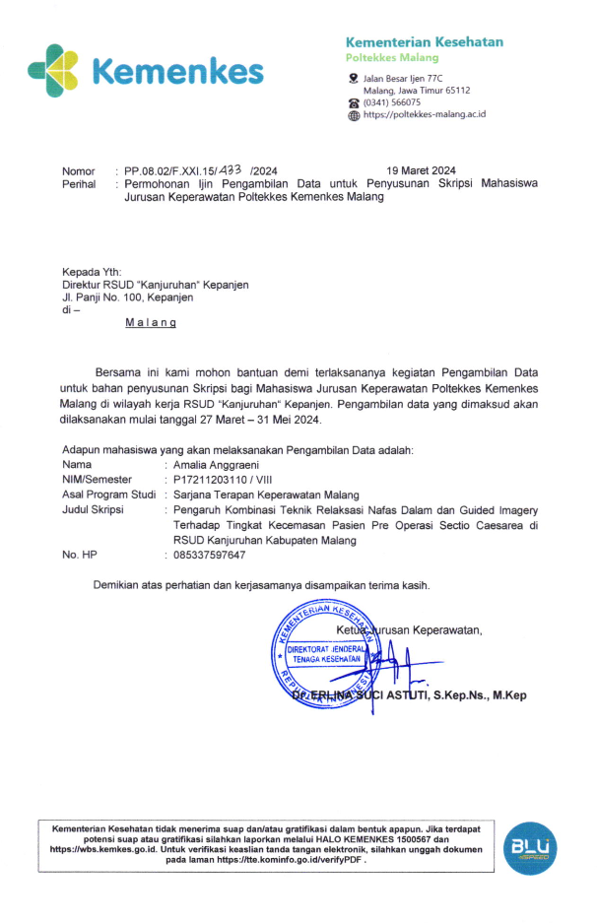

**Lampiran 8 Surat Balasan Pengambilan Data**

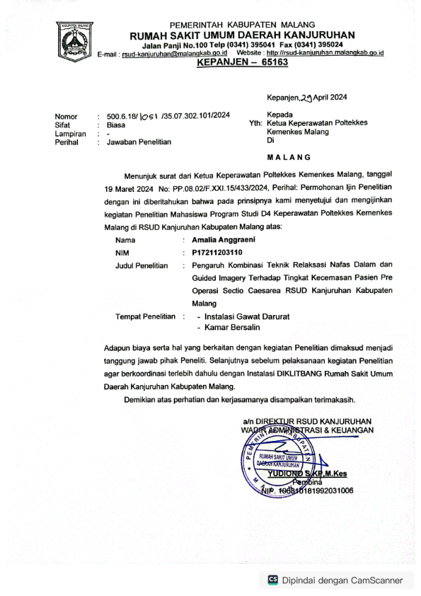

**Lampiran 9 Surat Permohonan Studi Pendahuluan**

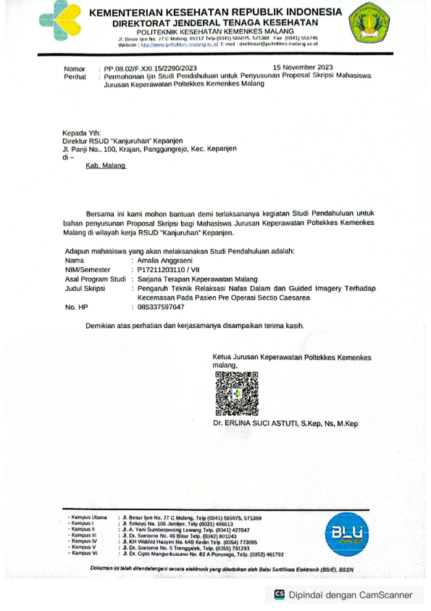

**Lampiran 10 Surat Balasan Studi Pendahuluan**

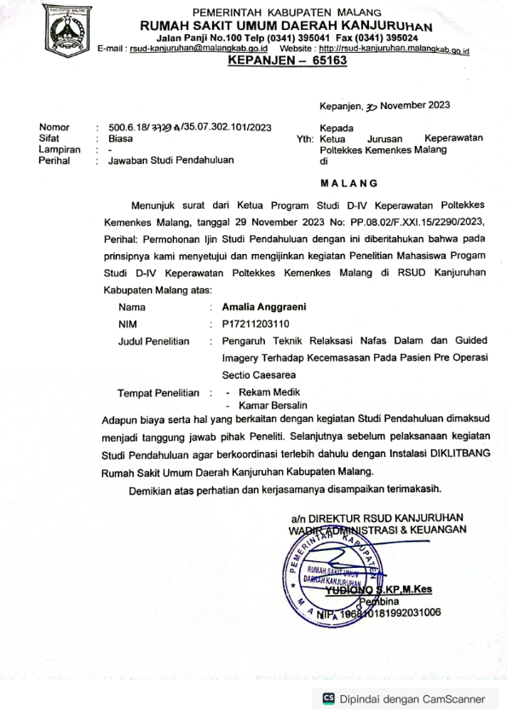

**Lampiran 11 Uji Etik Penelitian**

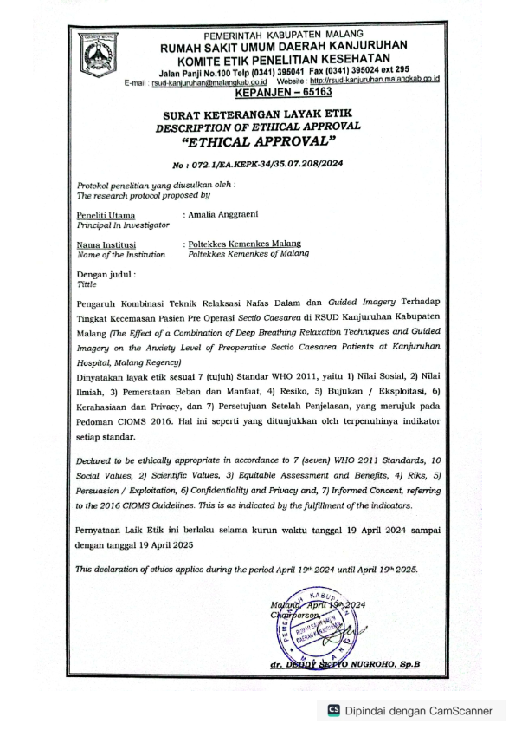

**Lampiran 12 Surat Selesai Penelitian**

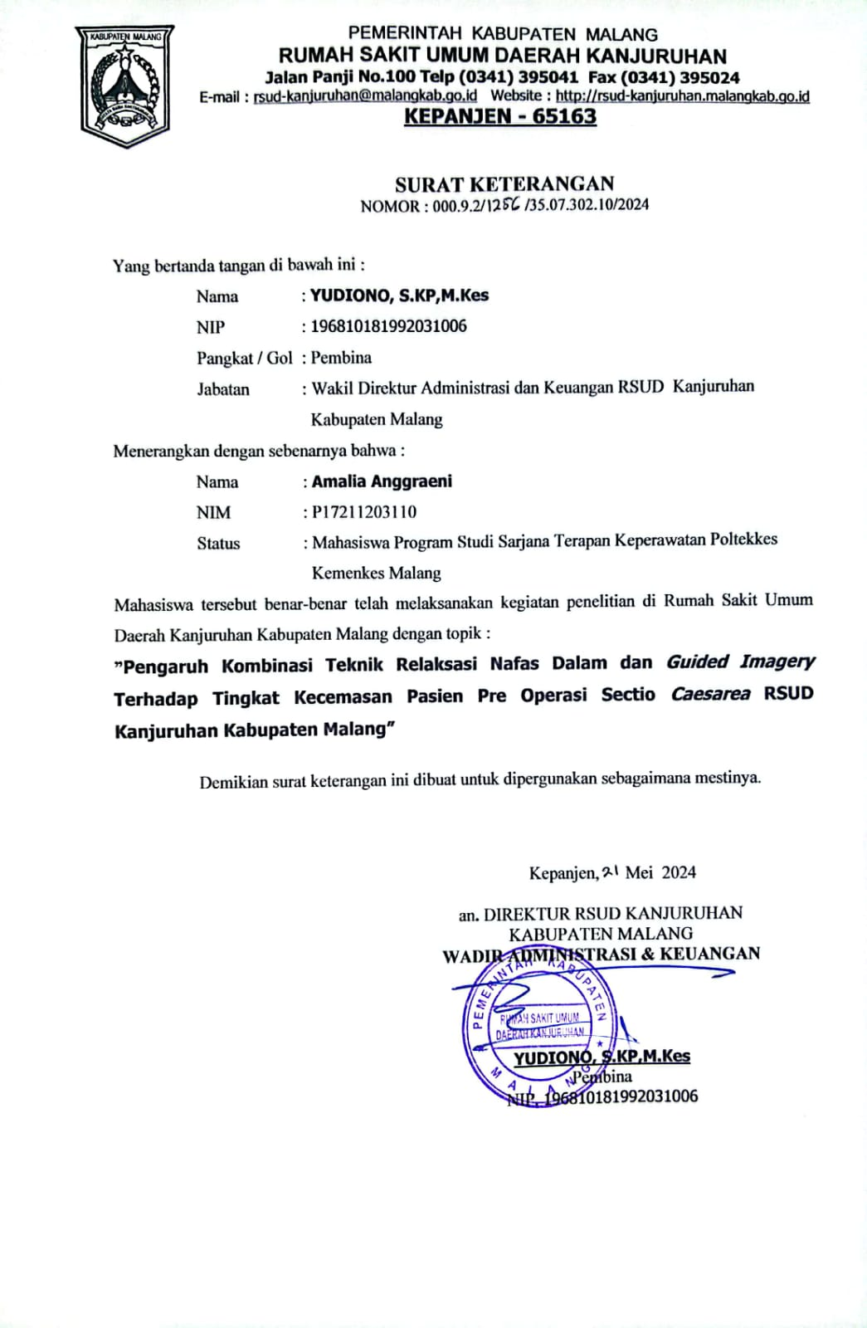

**Lampiran 13 Lembar Bimbingan**

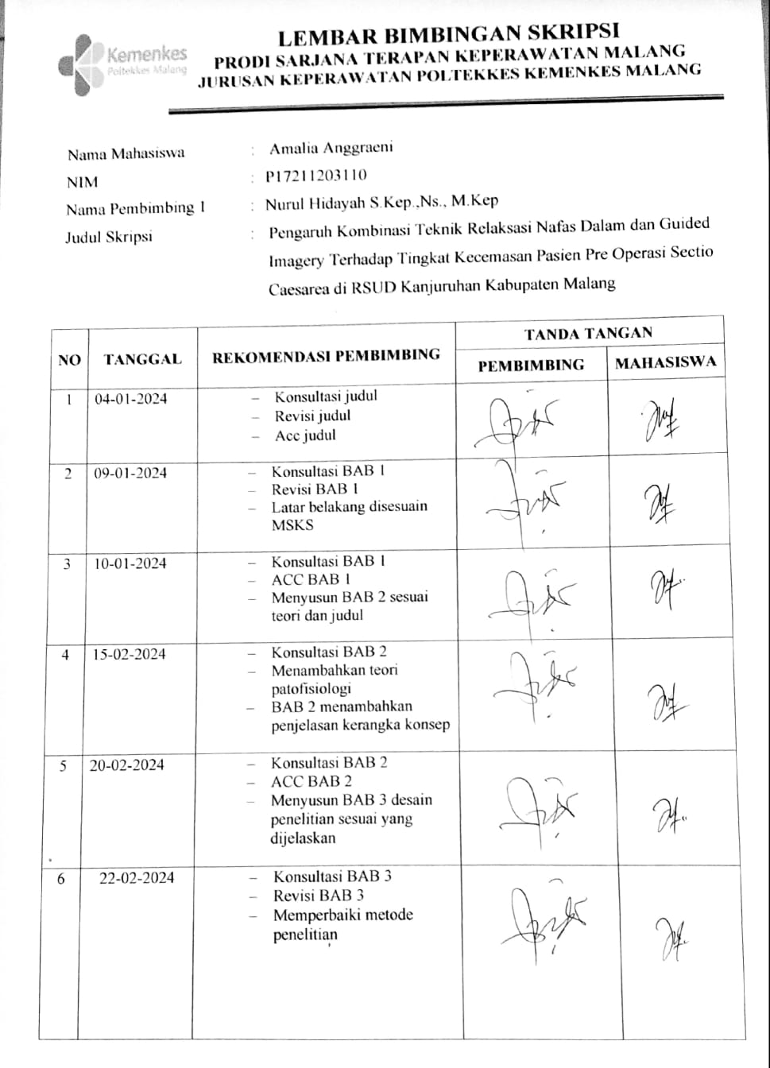

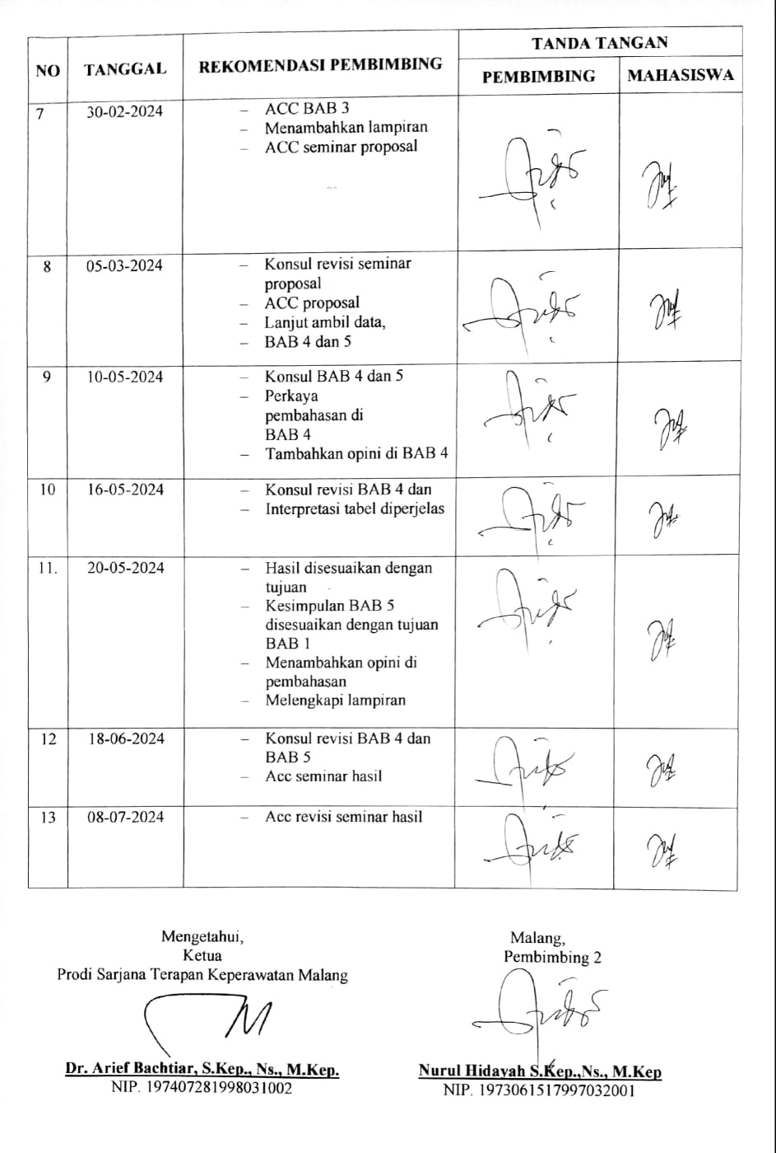

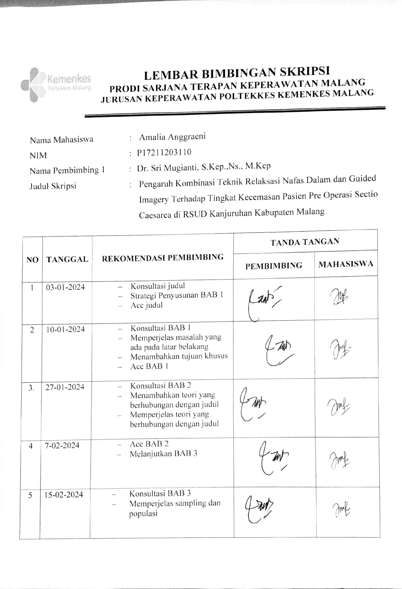

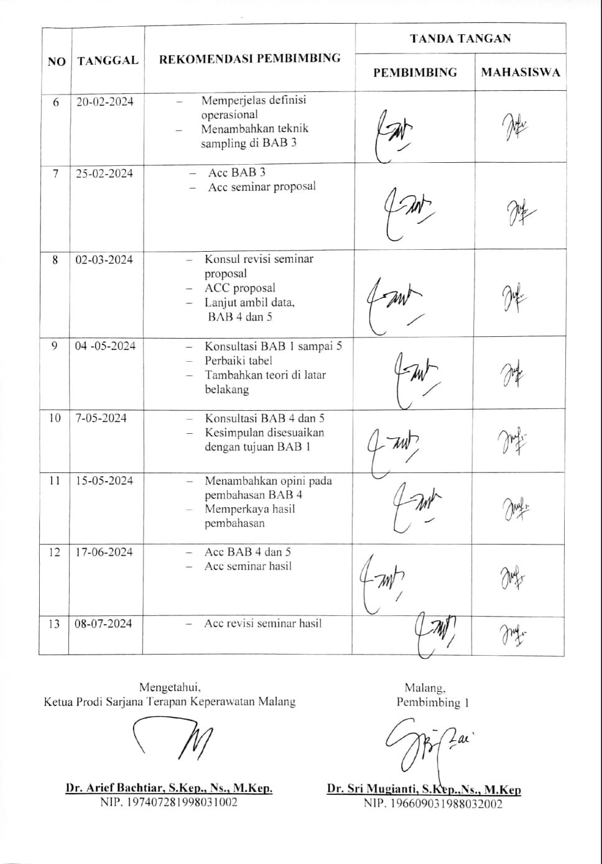

**Lampiran 14 Tabel Pengumpulan Data**

|  |  |  |  |  |  |
| --- | --- | --- | --- | --- | --- |
| No  Responden | Usia | Pendidikan | Pekerjaan | Tingkat Kecemasan | |
| Pre Test | Post Test |
| R1 | 21 | sma | swasta | 18 | 15 |
| R2 | 25 | sma | swasta | 17 | 13 |
| R3 | 23 | smp | wiraswasta | 12 | 10 |
| R4 | 36 | sarjana | ibu rumah tangga | 16 | 12 |
| R5 | 45 | sarjana | pegawai negeri sipil | 15 | 11 |
| R6 | 41 | sma | pegawai negeri sipil | 18 | 13 |
| R7 | 30 | smp | swasta | 17 | 12 |
| R8 | 32 | smp | swasta | 15 | 15 |
| R9 | 35 | smp | ibu rumah tangga | 16 | 13 |
| R10 | 26 | sma | wiraswasta | 14 | 9 |
| R11 | 28 | sd | wiraswasta | 18 | 7 |
| R12 | 32 | sma | ibu rumah tangga | 14 | 8 |
| R13 | 24 | sma | swasta | 17 | 15 |
| R14 | 26 | sma | ibu rumah tangga | 12 | 9 |
| R15 | 21 | sma | wiraswasta | 15 | 13 |
| R16 | 20 | sma | swasta | 13 | 11 |
| R17 | 25 | smp | swasta | 14 | 12 |
| R18 | 23 | sma | ibu rumah tangga | 15 | 13 |
| R19 | 29 | sma | swasta | 17 | 15 |
| R20 | 33 | sma | wiraswasta | 14 | 16 |
| R21 | 26 | smp | swasta | 12 | 9 |
| R22 | 34 | sma | ibu rumah tangga | 17 | 17 |
| R23 | 31 | sma | ibu rumah tangga | 16 | 10 |
| R24 | 28 | sma | wiraswasta | 14 | 12 |
| R25 | 40 | sma | ibu rumah tangga | 11 | 8 |
| R26 | 27 | sma | swasta | 16 | 10 |
| R27 | 29 | sma | swasta | 13 | 11 |
| R28 | 30 | sma | ibu rumah tangga | 12 | 8 |
| R29 | 32 | sma | ibu rumah tangga | 12 | 10 |
| R30 | 37 | sma | swasta | 15 | 12 |

**Lampiran 15 Hasil Ouput Disrtibusi Frekuensi Responden**

| **Umur** | | | | | |
| --- | --- | --- | --- | --- | --- |
|  |  | Frequency | Percent | Valid Percent | Cumulative Percent |
| Valid | 20-25 | 8 | 26.7 | 26.7 | 26.7 |
| 26-30 | 10 | 33.3 | 33.3 | 60.0 |
| 31-35 | 7 | 23.3 | 23.3 | 83.3 |
| 36-40 | 3 | 10.0 | 10.0 | 93.3 |
| 41-45 | 2 | 6.7 | 6.7 | 100.0 |
| Total | 30 | 100.0 | 100.0 |  |

| **Pekerjaan** | | | | | |
| --- | --- | --- | --- | --- | --- |
|  |  | Frequency | Percent | Valid Percent | Cumulative Percent |
| Valid | swasta | 12 | 40.0 | 40.0 | 40.0 |
| wiraswata | 7 | 23.3 | 23.3 | 63.3 |
| ibu rumah tangga | 10 | 33.3 | 33.3 | 96.7 |
| pegawai negeri sipil | 1 | 3.3 | 3.3 | 100.0 |
| Total | 30 | 100.0 | 100.0 |  |

| **Kehamilan** | | | | | |
| --- | --- | --- | --- | --- | --- |
|  |  | Frequency | Percent | Valid Percent | Cumulative Percent |
| Valid | primigravida | 16 | 53.3 | 53.3 | 53.3 |
| multigravida | 14 | 46.7 | 46.7 | 100.0 |
| Total | 30 | 100.0 | 100.0 |  |

| **Riwayat SC** | | | | | |
| --- | --- | --- | --- | --- | --- |
|  |  | Frequency | Percent | Valid Percent | Cumulative Percent |
| Valid | pernah | 12 | 40.0 | 40.0 | 40.0 |
| tidak pernah | 18 | 60.0 | 60.0 | 100.0 |
| Total | 30 | 100.0 | 100.0 |  |

**Lampiran 16 Hasil Output Uji *Wilcoxon***

**Kelompok *Guided Imagery***

|  |  |  |  |  |  |  |  |
| --- | --- | --- | --- | --- | --- | --- | --- |
| **Ranks** | | | | | | | |
|  | | | | N | Mean Rank | Sum of Ranks | |
| POSTEST - PRETEST | | Negative Ranks | | 9a | 5.67 | 51.00 | |
| Positive Ranks | | 1b | 4.00 | 4.00 | |
| Ties | | 0c |  |  | |
| Total | | 10 |  |  | |
| a. POSTEST < PRETEST | | | | | | | |
| b. POSTEST > PRETEST | | | | | | | |
| c. POSTEST = PRETEST | | | | | | | |
| Test Statisticsa | | | | | | | |
|  | | | POSTEST - PRETEST | |
| Z | | | -2.488b | |
| Asymp. Sig. (2-tailed) | | | .000 | |
| a. Wilcoxon Signed Ranks Test | | | | |
| b. Based on positive ranks. | | | | |

**Kelompok Nafas Dalam**

|  |  |  |  |  |
| --- | --- | --- | --- | --- |
| **Ranks** | | | | |
|  | | N | Mean Rank | Sum of Ranks |
| POST TEST NAFAS DALAM - PRE TEST NAFAS DALAM | Negative Ranks | 9a | 5.00 | 45.00 |
| Positive Ranks | 0b | .00 | .00 |
| Ties | 1c |  |  |
| Total | 10 |  |  |

|  |
| --- |
| a. POST TEST NAFAS DALAM < PRE TEST NAFAS DALAM |
| b. POST TEST NAFAS DALAM > PRE TEST NAFAS DALAM |
| c. POST TEST NAFAS DALAM = PRE TEST NAFAS DALAM |

|  |  |
| --- | --- |
| **Test Statisticsa** | |
|  | POST TEST NAFAS DALAM - PRE TEST NAFAS DALAM |
| Z | -2.687b |
| Asymp. Sig. (2-tailed) | .000 |

|  |
| --- |
| a. Wilcoxon Signed Ranks Test |
| b. Based on positive ranks. |

**Kelompok Kombinasi Relaksasi Nafas Dalam dan Guided Imagery**

|  |  |  |  |  |
| --- | --- | --- | --- | --- |
| **Ranks** | | | | |
|  | | N | Mean Rank | Sum of Ranks |
| POSTEST KOMBINASI - PRETEST KOMBINASI | Negative Ranks | 9a | 5.00 | 45.00 |
| Positive Ranks | 0b | .00 | .00 |
| Ties | 1c |  |  |
| Total | 10 |  |  |

|  |
| --- |
| a. POSTEST KOMBINASI < PRETEST KOMBINASI |
| b. POSTEST KOMBINASI > PRETEST KOMBINASI |
| c. POSTEST KOMBINASI = PRETEST KOMBINASI |

|  |  |
| --- | --- |
| **Test Statisticsa** | |
|  | POSTEST KOMBINASI - PRETEST KOMBINASI |
| Z | -2.687b |
| Asymp. Sig. (2-tailed) | .000 |

|  |
| --- |
| a. Wilcoxon Signed Ranks Test |
| b. Based on positive ranks. |

**Lampiran 17 Dokumentasi**

Dokumentasi saat melakukan pre test intervensi di RSUD Kanjuruhan Kabupaten Malang Tahun 2024

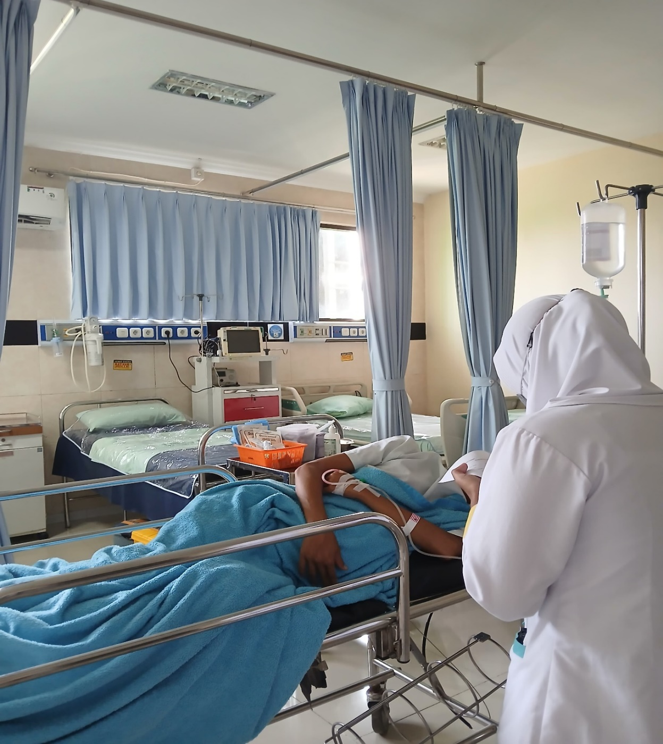

Dokumentasi saat melakukan post test intervensi di RSUD Kanjuruhan Kabupaten Malang Tahun 2024

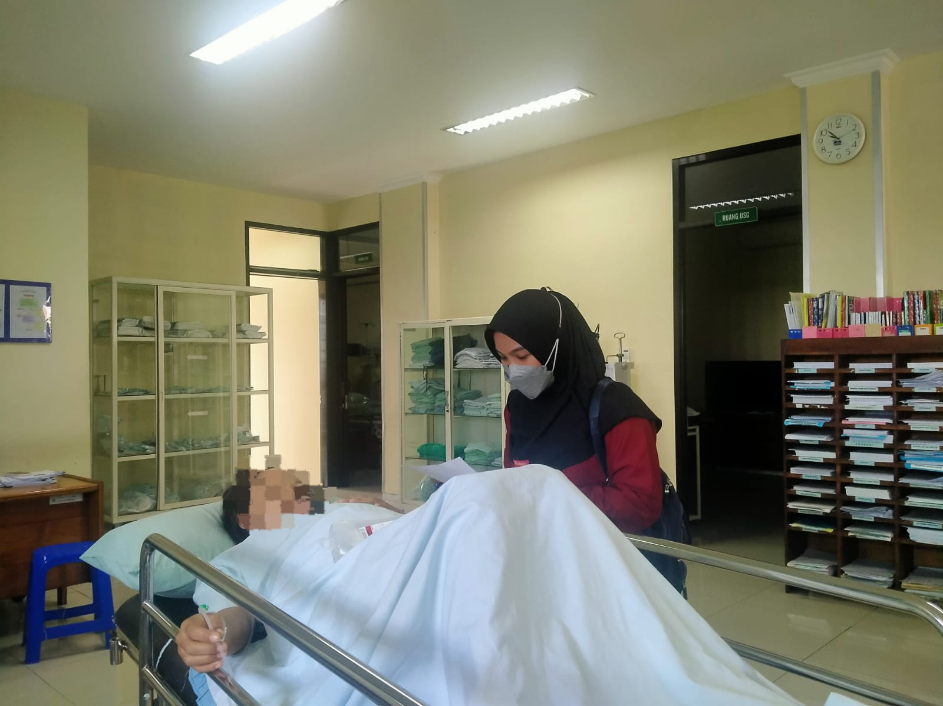

**Lampiran 18 Cek Uji Turnitin**

